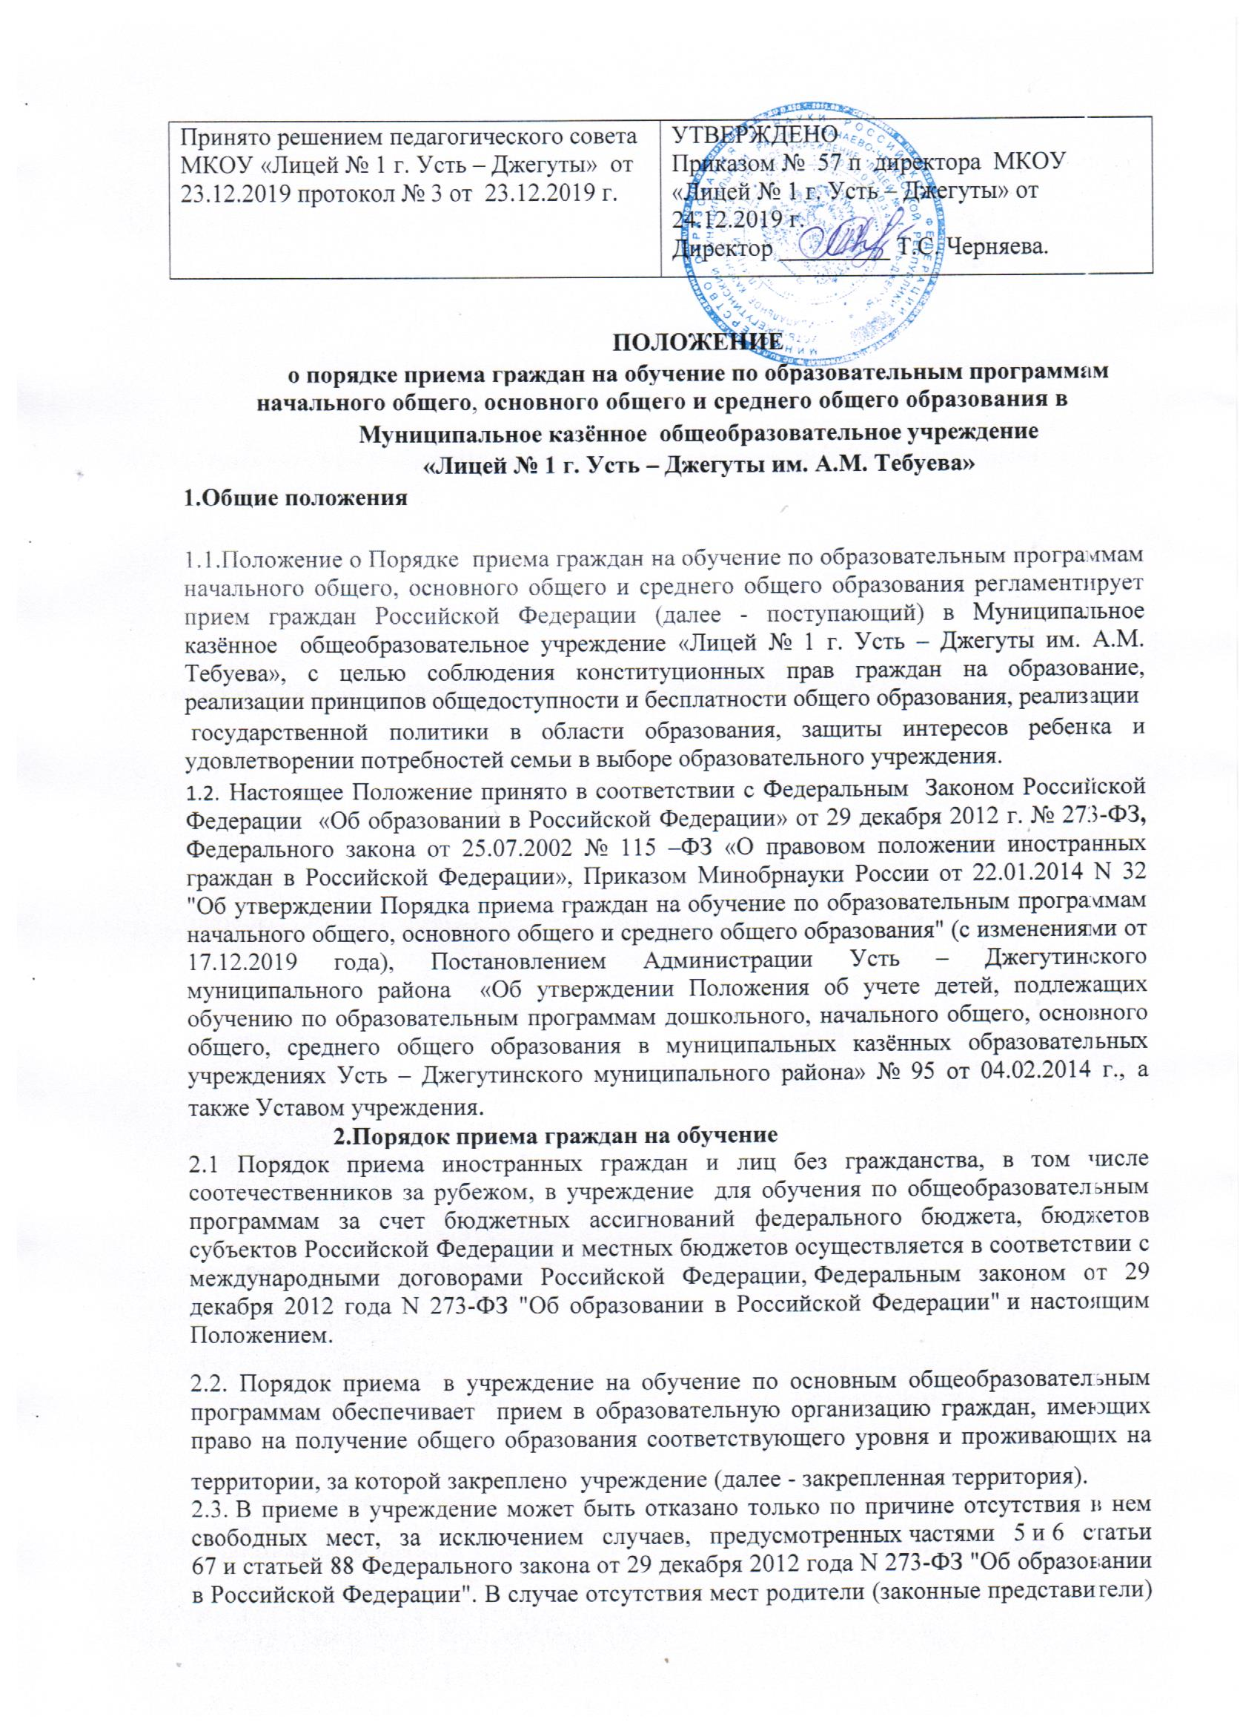ребенка для решения вопроса о его устройстве в другую общеобразовательную организацию обращаются непосредственно в орган местного самоуправления, осуществляющий управление в сфере образования.
2.4. При приёме граждан в учреждение, учреждение обязано ознакомить поступающего и (или) его родителей (законных представителей) с Уставом учреждения, лицензией на осуществление образовательной деятельности, со свидетельством о государственной аккредитации, основными общеобразовательными программами и другими документами, регламентирующими организацию и осуществление образовательной деятельности, права и обязанности обучающихся.
2.4.1. Родители (законные представители) несовершеннолетних обучающихся имеют право выбирать до завершения получения ребенком основного общего образования с учетом мнения ребенка, а также с учетом рекомендаций психолого-медико-педагогической комиссии (при их наличии) формы получения образования и формы обучения, язык, языки образования, факультативные учебные предметы, курсы, дисциплины (модули) из перечня, предлагаемого учреждением.
2.5. С целью ознакомления граждан с документами, перечисленными в пункте 2.4. учреждение размещает заверенные должным образом копии указанных документов на информационном стенде и на официальном сайте учреждения в сети «Интернет». Факт ознакомления родителей (законных представителей) поступающего с Уставом учреждения, с лицензией на осуществление образовательной деятельности, со свидетельством о государственной аккредитации, с основными общеобразовательными программами и другими документами, регламентирующими организацию и осуществление образовательной деятельности, права и обязанности обучающихся фиксируется в заявление о приеме и заверяется личной подписью родителей (законных представителей) поступающего. Подписью родителей (законных представителей) обучающегося фиксируется также согласие па обработку их персональных данных и персональных данных ребенка в порядке, установленном законодательством Российской Федерации.
2.6. Учреждение с целью проведения организованного приёма граждан в первый класс учреждение размещает на информационном стенде, на официальном сайте в сети «Интернет» информацию о:
— количестве мест в первых классах не позднее 10 календарных дней с момента издания распорядительного акта о закрепленной территории;
— наличии свободных мест для приема детей, не проживающих на закрепленной территории, не позднее 1 июля.
2.7. Прием граждан в учреждение осуществляется по личному заявлению родителя (законного представителя) ребенка при предъявлении оригинала документа, удостоверяющего личность родителя (законного представителя), либо оригинала документа, удостоверяющего личность иностранного гражданина и лица без гражданства в Российской Федерации.
2.8. Учреждение может осуществлять прием указанного заявления в форме электронного документа с использованием информационно-телекоммуникационных сетей общего пользования.
2.9. В заявлении родителями (законными представителями) ребенка указываются следующие сведения:
а) фамилия, имя, отчество (последнее — при наличии) ребенка;
б) дата и место рождения ребенка;
в) фамилия, имя, отчество (последнее — при наличии) родителей (законных представителей) ребенка;
г) адрес места жительства ребенка, его родителей (законных представителей);
д) контактные телефоны родителей (законных представителей) ребенка. Примерная форма заявления размещается на официальном сайте учреждения в сети «Интернет».
2.10. Для приема в учреждение родители (законные представители) детей, проживающих на закрепленной территории, для зачисления ребенка в первый класс дополнительно предъявляют оригинал свидетельства о рождении ребенка или документ, подтверждающий родство заявителя, свидетельство о регистрации ребенка по месту жительства или по месту пребывания на закрепленной территории или документ, содержащий сведения о регистрации ребенка по месту жительства или по месту пребывания на закрепленной территории.
2.11. Родители (законные представители) детей, являющихся иностранными гражданами или лицами без гражданства, дополнительно предъявляют документ, подтверждающий родство заявителя (или законность представления прав ребенка), и документ, подтверждающий право заявителя на пребывание в Российской Федерации. Иностранные граждане и лица без гражданства все документы представляют на русском языке или вместе с заверенным в установленном порядке переводом на русский язык. Копии предъявляемых при приеме документов хранятся в учреждении на время обучения ребенка.
2.12. Родители (законные представители) детей имеют право по своему усмотрению представлять другие документы, в том числе медицинское заключение о состоянии здоровья ребенка.
2.13. При приеме на обучение по имеющим государственную аккредитацию образовательным программам начального общего и основного общего образования выбор языка образования, изучаемых родного языка из числа языков народов Российской Федерации, в том числе русского языка как родного языка, государственных языков республик Российской Федерации осуществляется по заявлениям родителей (законных представителей) обучающихся.
2.14. При приеме в первый класс в течение учебного года или во второй и последующий классы родители (законные представители) обучающегося дополнительно представляют личное дело обучающегося, выданное образовательной организацией, в которой он обучался ранее.
2.15. Требование предоставления других документов в качестве основания для приема детей в учреждение не допускается.
2.16. Прием заявлений в первый класс для граждан, проживающих на закрепленной территории, начинается не позднее 1 февраля и завершается не позднее 30 июня текущего года. Зачисление в учреждение оформляется распорядительным актом директора учреждения в течение 7 рабочих дней после приема документов.
2.17. Прием заявлений в первый класс для граждан, не проживающих на закрепленной территории, начинается с 1 июля текущего года до момента заполнения свободных мест, но не позднее 5 сентября текущего года.
2.18. Учреждение вправе осуществлять приём детей, не зарегистрированных на закреплённой территории, ранее 1 июля при условии, что учреждение закончила приём в первый класс всех детей, зарегистрированных на закреплённой за ней территории.
2.19. При приеме на свободные места детей, не проживающих на закрепленной территории, преимущественным правом обладают дети граждан, имеющих право на первоочередное предоставление места в учреждении в соответствии с законодательством Российской Федерации и нормативными правовыми актами субъектов Российской Федерации.
2.20. Дети с ограниченными возможностями здоровья принимаются на обучение по адаптированным основным общеобразовательным программам только с согласия их родителей (законных представителей) и на основании рекомендаций психолого-медико-педагогической комиссии.
2.21.Проживающие в одной семье и имеющие общее место жительства дети имеют право преимущественного приема на обучение по основным общеобразовательным программам дошкольного образования и начального общего образования учреждения, в котором обучаются их братья и (или) сестры.
2.22. Документы, представленные родителями (законными представителями) поступающих детей, регистрируются в журнале приема заявлений. После регистрации заявления родителям (законным представителям) детей выдается расписка в получении документов, содержащая информацию о регистрационном номере заявления о приеме ребенка в учреждение, о перечне представленных документов. Расписка заверяется подписью должностного лица, ответственного за прием документов.
2.23. Распорядительные акты учреждения о приеме детей на обучение размещаются на информационном стенде в день их издания.
2.24. На каждого ребенка, зачисленного в Учреждение, заводится личное дело, в котором хранятся все сданные документы.

3. Заключительные положения
3.1.Настоящее Положение принимается педагогическим советом учреждения с учетом мнения совета родителей.
3.2. Изменения и дополнения в настоящее Положение могут вноситься в соответствии с действующим законодательством Российской Федерации и Уставом.

